Správa o činnosti pedagogického klubu

- Prioritná os | Vzdelávanie
- Špecifický cieľ | 1.1.1 Zvýšiť inkluzívnosť a rovnaký prístup ku kvalitnému vzdelávaniu a zlepšiť výsledky a kompetencie detí a žiakov
- Prijímateľ | Stredná priemyselná škola stavebná a geodetická, Drieňova 35, 826 64 Bratislava
- Názov projektu | Zvýšenie kvality odborného vzdelávania a prípravy na Strednej priemyselnej škole stavebnej a geodetickej
- Kód projektu ITMS2014+ | 312011Z818
- Názov pedagogického klubu | Klub matematickej gramotnosti
- Dátum stretnutia pedagogického klubu | 12.12.2022
- Miesto stretnutia pedagogického klubu | Sídlo školy
- Meno koordinátora pedagogického klubu | Mgr. Miroslava Síthová
- Odkaz na webové sídlo zverejnenej správy | https://stav-geo.edupage.org/

- Manažérske zhrnutie:

Interaktívna tabuľa, metódy, skúsenosti, cvičenia

Na stretnutí sa rozoberali skúsenosti s prácou s interaktívnou tabuľou.
- Hlavné body, témy stretnutia, zhrnutie priebehu stretnutia:
Téma : Skúsenosti učiteľov s prácou s interaktívnou tabuľou, výhody, nevýhody, motivácia žiakov, schopností.

Pri práci využívame najčastejšie pripravené interaktívne cvičenia, ktoré sú prístupné aj na internete. Mnohé z nich si potom žiaci skúšajú robiť aj doma. Oceňujeme najmä možnosť využívať pripravené úlohy a zadania. Hlavný prínos interaktívnej tabule spočíva v
zjednodušení a zefektívnení prípravy učiteľa na konkrétnu vyučovaciu hodinu, lepšej názornosti prezentácie, možnosti sieťového a internetového prepojenia a aktívnej účasti aj na diaľku.
Interaktívne tabule umožňujú viesť vyučovanie aj s využitím počítača priamo od tabule a dopĺňať premietaný obraz poznámkami či ilustráciami a rovno do nich vpisovať pomocou interaktívneho pera a výberu nástroja s panelu nástrojov.
Interaktívna tabuľa zábavnou formou motivuje žiakov k ďalšiemu štúdiu a získavaniu nových vedomostí.
Cvičenie, ktoré využívame a sú vhodné na prácu s interaktívnou tabuľou
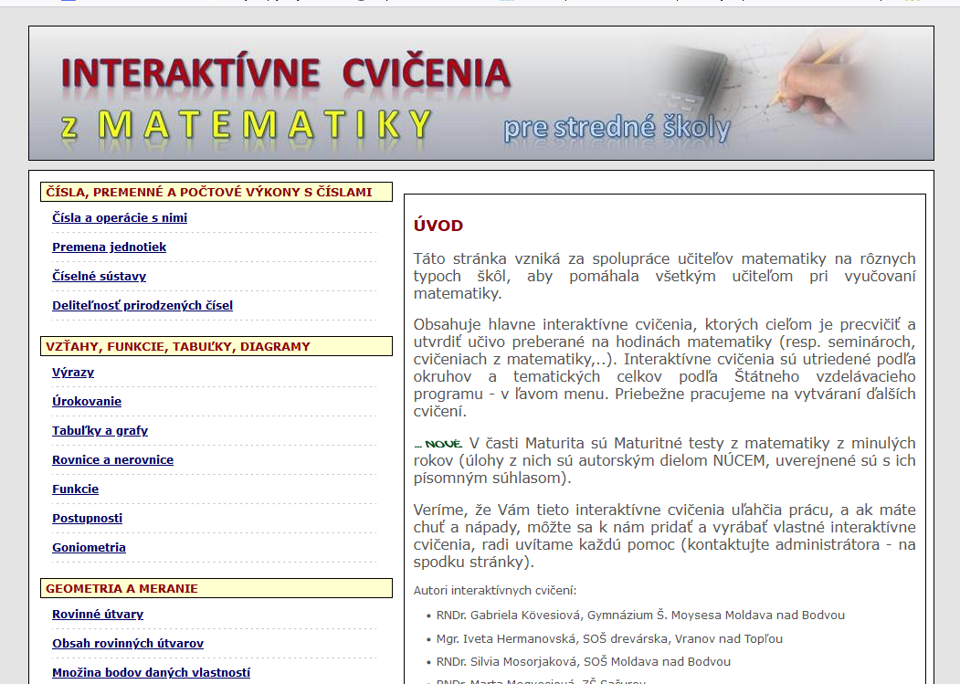

Alebo
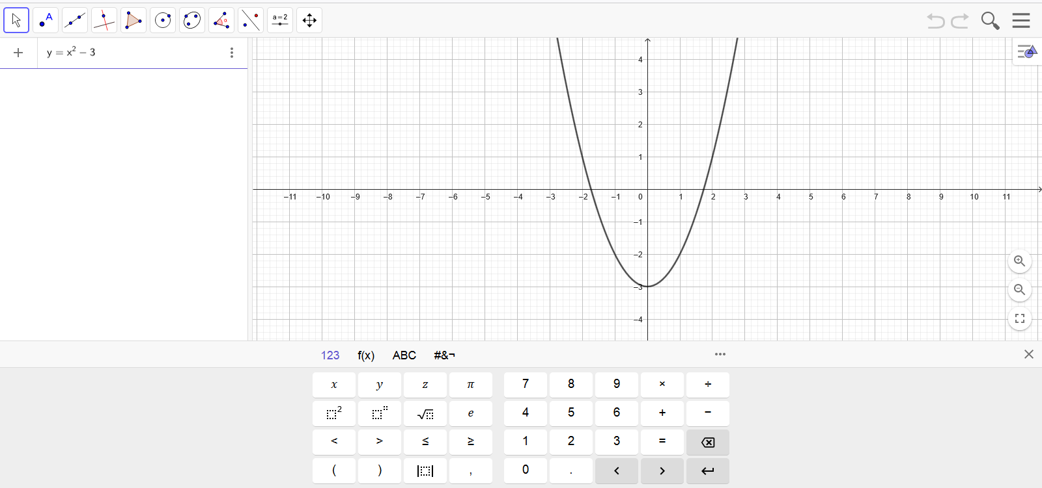
A vo fyzike

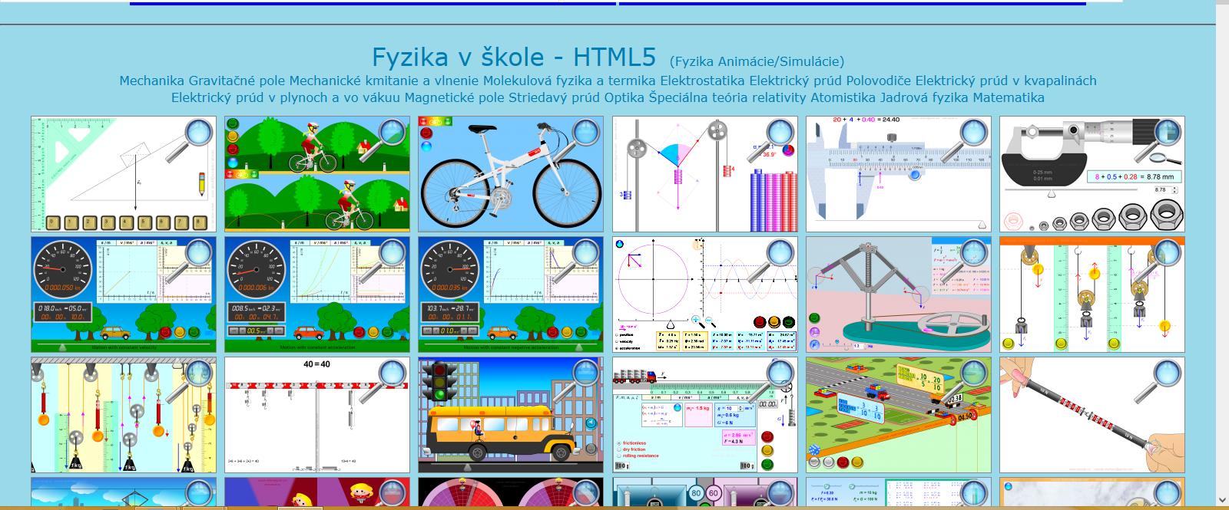

- Závery a odporúčania:

Na stretnutí sme skonštatovali, že interaktívna tabuľa je veľkým prínosom vo vyučovaní matematiky, fyziky a deskriptívnej geometrie.

- Vypracoval (meno, priezvisko) | Mgr. Miroslava Síthová
- Dátum | 12.12.2022
- Podpis
- Schválil (meno, priezvisko) | Ing. arch.Darina Sojáková
- Dátum | 12.12.2022
- Podpis

